 | CEFET – MG / CAMPUS LEOPOLDINA  CURSO: ENGENHARIA DE CONTROLE E AUTOMAÇÃO  AVALIAÇÃO PRÁTICA DE ESTRUTURA DE DADOS  NOME:________________________________________ DATA: 10/03/2016  VALOR: 10 pontos NOTA:_______  TEMPO DE DURAÇÃO: 1h 30min TEMPO MÍNIMO: 30 min

Questão 1 (2,5 pontos): Escreva uma função int norma(int mat[n][n], int n), que calcule a norma infinito da matriz, que é simplesmente a maior soma das linhas em absoluto da matriz, dada pela fórmula:
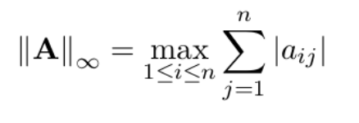
Questão 2 (2,5 pontos): Faca um programa que leia as informações de N alunos. As informações que deverão ser lidas de cada aluno são: matricula, nome e X notas. Ao final, informe os nomes dos alunos que foram aprovados (média das notas >= 60). (sendo N e X definidos com a diretiva define).
Questão 3 (2,5 pontos): Considerando o código abaixo crie as estruturas necessárias para que o programa funcione corretamente. Explique o que faz o código da linha 23.
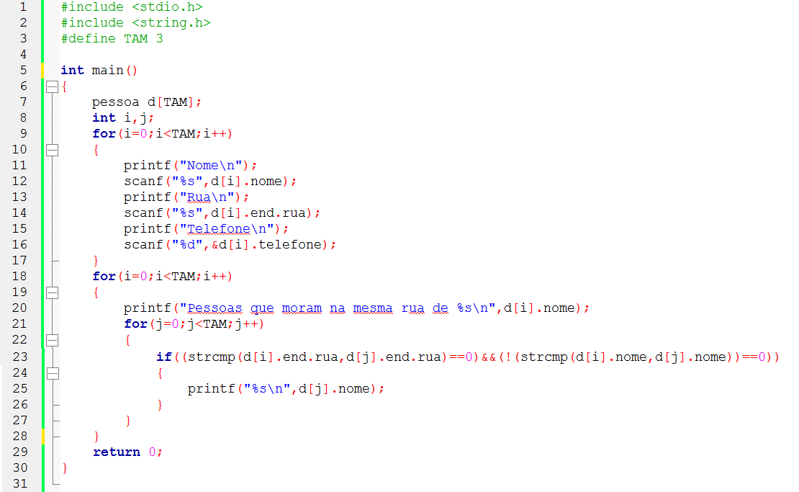
Questão 4 (2,5 pontos): Escrever uma função int divisao(int dividendo, int divisor, int *resto), que retorna a divisão inteira (sem casas decimais) de dividendo por divisor e armazena no parâmetro
resto, passado por referência, o resto da divisão.
int r, d,
d = divisao(5, 2, &r);
printf("Resultado:%d Resto:%d", d, r); /* Resultado:2 Resto:1 */

